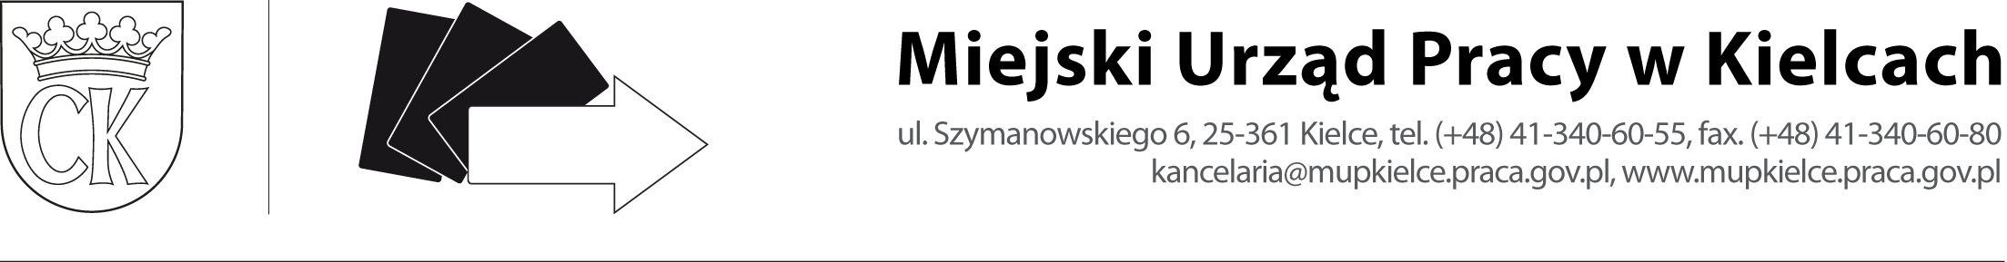
CUS.549.1.2025 Kielce, dn. 21.02.2025 r.
Informacja z otwarcia ofert
w postępowaniu na:
„organizację szkoleń indywidualnych dla osób bezrobotnych – 8 szkoleń dla 10 osób” realizowanych w ramach środków Funduszu Pracy.
Zamawiający informuje, że do upływu terminu składania ofert wpłynęły 4 oferty.

Numer oferty | Nazwa (firma) i adres wykonawcy | Cena oferty  brutto zł
1 | TORIUM Sp. z o. o.  ul. Długa 16, 00-238 Warszawa | Zad. 7 - 5 000,00 zł
2 | AUTOMIX Sp. z o. o.,  ul. Świętokrzyska 12, 25-406 Kielce | Zad. 5 - 6 000,00 zł
3 | Szkoła Jazdy Andrzej Chudy,  ul. Żytnia 20/1, 25-018 Kielce | Zad. 1 – 6 094,00 zł
4 | Zakład Doskonalenia Zawodowego w Kielcach,  ul. Śląska 9, 25-328 Kielce | Zad. 4 – 1 800,00 zł
Termin wykonania zamówienia oraz warunki płatności – zgodnie z treścią Zaproszenia.
Zamawiający w zakresie zadania 2, 3, 6 i 8 unieważnia postępowanie ze względu na brak ofert.

